今麦郎食品股份有限公司出口货物国际货运代理招标公告
为适应今麦郎食品股份有限公司国际贸易的快速增长，今麦郎需要拥有快捷、高效的物流运作系统，提高
服务标准 ，现对出口所罗门段货物货运代理进行招标 ，具体事项如下：
一、招标原则：
严格遵照公开、公平、公正原则。
二、招标方式：
满足技术和商务要求 ，原则上采取一次性价格竞标机制 ，最低价中标。
三、监标部门：监察部、法务部、营销财务部、物流部、国际贸易部组成招标委员会，对本次招标负责。
四、我公司产品及出口情况：
主要产品：方便面
出货量：所罗门地区月发货量： 25 个 40HQ /月
五、招标对象：国际货运代理。
六、投标人资质：
合格的投标人应具有满足履行合同的能力 ，具体应符合以下条件：
1．具有法人资格 ，能够独立完成招标文件所规定的工作；
2．具有同行业 5 年以上的经验；
3．2024 年一年报单量不少于1000票、服务客户不少于5个；
4．具备出口货运代理资格 ，经营行为良好、证照齐全合法有效、委托手续齐全；
5．提供公司介绍及运力情况说明（包括自有车队），能够安全、快速将产品运输到指定 港口。
6．具备进出口货运代理报关，报检资格或能力（包括自行报关、报检或合作报关行），如遇节假日报关 时间紧张的情况 ，有与各相关政府部门（海关）良好的沟通能力，保证顺利报关；如遇口岸海关验货，能够协助快速通关 ，并有与国外各港口或客户指定货运代理沟通的能力；
7. 投标人法定代表人亲自签署投标文件的，须提供法定代表人身份证原件;投标人法定代表人委托他人签 署投标文件的，须提供法定代表人授权委托书原件、授权代理人身份证原件和法定代表人身份证复印件；
8. 投标人提供基本账户开户许可证复印件。投标人基本账户为招标人与入围供应商签订合同时约定的招
标人向入围供应商支付合同款项的唯一账户；
9.投标人须提供其基本账户开户银行在开标时间前 3 个月内出具的资信证明，资信证明无不良记录，出具资信证明的单位盖公章；
10.本项目不接受联合体投标。
七、招标要求
出口货物的运输业务：公路运输，港口报关 ，出具海运提单等出口手续。（不需订舱 ，但需要从所罗门客户指定代理处租柜 ，所罗门段特殊情况详见附件说明资料）
国家 | 所罗门群岛
客户要求 | 指定代理
八、合同期限：本次招标合同期限为一年。合同经双方盖章并经法定代表人（或授权代表）签字之日起生效。中标后正式签署承运合同即为生效 ，合同期：2026 年 1 月 1 日-2026 年 12 月 31 日。
九、投标保证金：各投标公司应于投标前缴纳 贰万元/标段投标保证金，未中标者予以退还；中标后单方弃标，则投标保证金予以扣除并取消再次参与投标的资格；中标者另行缴纳捌万元合同保证金，签订合同后若发生违约行为则将合同保证金予以扣除。合同保证金包括但不限于作为交易中货物损失的弥补及赔偿、违约金、律师费等。货物损失的赔偿标准为货物实际价值的100%，计算方法为货物实际价值乘以损失比例。参与投标单位对此招标公告所有款项仔细阅读并接受 ，方可参与本次投标。
十、招标标段：
今麦郎食品股份有限公司河源工厂-南沙/深圳港口的成品运输+报关。
十一、招标排期：
日期 | 招标进程 | 地点 | 负责人
11月3日 | 下发招标公告 | 国贸部 | 国贸部、法务部
11月3日-11月17日 | 投标报名：11月17日17点截止 | 国贸部 | 国贸部
11月18日-24日 | 审验投标资质 | 法务部 | 法务部
11月19日-11月29日 | 投标资质问题反馈 | 国贸部 | 国贸部
11月19日-11月29日 | 缴纳投标保证金 | 财务部 | 国贸部
12月1日-5日 | 召开招标答疑会、发放报价单  5日17点报价截止 | 具体时间、地点 另行通知 | 监察部、法务部、营销财务部、订单部、国贸部
12月8日-12日 | 开标 | 具体时间、地点 另行通知 | 监察部、法务部、营销财务部、订单部、国贸部
12月15-20日 | 公示招标结果 | 国贸部 | 国贸部
12月22日-30日 | 签订合同 | 法务部、国贸部 | 法务部、国贸部
十二、报名方式：
投标单位将投标本人身份证复印件、营业执照（已经取得“三证合一”新版本证件的企业，仅需提供新版营业执照）、税务登记证、组织机构代码证、道路运输许可证和内陆运输能力证明、车辆行驶证(不少于 15 份 ，每份包含车头和车挂信息)、投标保证书、法定代表人 身份证明书、法定代表人身份证复印件、法定代表人授权委托书、公司简介 ，以上证件须是原件或原件副本 （现行有效）且证件之间的共同信息保持一致，各类证件加盖公章，有要求法人章的加盖法人章 ，以上资料装订成册后 ，原件寄到今麦郎食品股份有限公司（河北省邢台市隆尧县今麦郎食品股份有限公司研究所-国贸部），扫描件发邮箱。
联系人：董丽霞
联系电话：18833993927；邮箱：mercy.dong@jmlfood.com
今麦郎食品股份有限公司
2025 年 11 月 3日
投标单位情况登记表

投标方公司名称
注册地址 |  |  |  | 邮政编码
联系方式 | 联系人 |  |  | 电话
联系方式 | 传真 |  |  | 邮箱
法定代表人 | 姓名 |  | 联系电话
成立时间 |  |  | 相关佐证文件
投标人 |  |  | □1.投标单位情况登记表
企业性质 |  |  | □2.投标保证书
营业执照号 |  |  | □3.营业执照副本复印件（旧版营业执照需提供组织机构代码证、税务登记证）
注册资金 |  |  | □4.开户许可证
开户银行 |  |  | □5.法人身份证明书
账号 |  |  | □6.法人身份证复印件
问题或建议 |  |  | □7.授权委托书
 |  |  | □8.投标人身份证复印件
 |  |  | □9.道路运输许可证、
 |  |  | □10.内陆运输能力证明，车辆信息
 |  |  | □11公司简介
1.证照需加盖公章，格式文件需根据要求加盖公章或法人章。
2.所提供资料请按照以上列明顺序编号、排序并装订成册。将以上文件扫描件发送至mercy.dong@jmlfood.com，原件快递至我司。
3.召开招标答疑会时，需交验营业执照副本原件、道路运输许可证原件、投标人身份证等资料的原件。
4.若货物运输业务委托第三方代理，则需提供合作合同等相关文件。
5.缴纳投标保证金前，请提供开户许可证，并请认真填写开户银行、账号等信息，以便我司办理投标保证金缴纳手续。
退款。
投标人：(单位公章)
年 月 日

投 标 保 证 书
致： 今麦郎食品股份有限公司
1、贵司邀请，遵照《中华人民共和国招标投标法》等有关规定，我司（单位名称）在参加贵司组织的2026年今麦郎国际货运代理投标时，将向贵司交纳贰万元作为投标保证金。
保证金。我方无故不参加 2026年今麦郎国际货运代理 投标， 自愿放弃向贵司交纳的投标保证金。
我方在了解贵司相关产品的运价、运输消耗等情况后，已做好投标工作。
2、投标人提供的所有材料，包括但不限于投标文件、营业执照、组织机构代码证、税务登记证、 法定代表人身份证明书、法定代表人身份证复印件、投标授权委托书、任职证明或劳动合同、授权投 标人身份证复印件等均真实、有效。投标人委托人员隶属于投标人。开标前如我方提交以上资质材料，存在弄虚作假、伪造、变造、违法、失效的，我方同意投标保证金由贵司全部扣除；如我方已中标，存在上述行为中，同意贵司扣除全部合同履约金并接受解除承包合同的处理。
3、保证公平竞争 ，不与招标人或其他投标人串通招投标 ，不诋毁、排挤、威胁、恐吓或者殴打
其他投标人或者贵司工作人员，不向招标人行贿或者提供其他不正当利益，不扰乱贵司正常招标程序。
4、我方同意所提交的投标文件中规定的投标有效期 ，在此期间内如果中标 ，我方将受此约束。
5、一旦我方中标，我方保证按运输合同书中约定的条件，保质保量地完成运输任务。
6、我方在中标后 ，同意将投标保证金转为合同保证金 ，并补齐合同保证金拾万元 ，以约束我方
按时完成合同中我方应履行的义务。
7、除非另外达成协议并生效 ，贵司的中标通知书和我方投标文件将成为约束我方的合同文件的
组成部分。
8、自愿向招标人交纳 贰万元投标保证金。若违反上述保证事项，同意今麦郎食品股份有限公司（此处原句不完整，无法确定完整语义，仅按现有内容修正标点，原句结尾缺少内容，无法补充完整）
扣除贰万元保证金 ，并对今麦郎食品股份有限公司造成的损失另行赔偿。
法定代表人/负责人： （法定代表人签印）
投 标 人： （公章）
年 月 日

营业执照复印件

开户许可证

法 定 代 表 人 身 份 证 明 书

单位名称：
单位性质：
地 址：
成立时间： 年 月 日
经营期限： 年 月 日 至 年 月 日
姓 名： 性别： 年龄： 职务：
系 的法定代表人。
特此证明。

投标单位： （公章）

法定代表人： （印章）

日 期： 年 月 日

法人身份证复印件

授 权 委 托 书

今麦郎食品股份有限公司：

本授权委托书声明：我 系 的法定代表 人，现授权委托本单位的 作为我公司参与 2026 年今麦郎食品有限公 司国际货运代理招标相关事宜的投标代理人 ，我承认投标代理人在本招投标过 程中做出的任何承诺 ，具体包括：签署、澄清、说明、补正、递交、撤回、修
改本投标过程中所涉及的任何文件、合同等相关事宜，其法律后果由我方承担。
委托期限：从本授权委托书签署盖章之日起至中标单位履行合同权利义务止
终止之日止；未中标单位授权期限至本次招投标事宜结束之日止。
代理人无权转委托。
附：委托代理人身份证复印件

代 理 人： 性别 ： 年龄：
身份证号码： 职务：
联系方式：
投 标 人： （盖章）
法定代表人： （印章）

日期： 年 月 日

投标人身份证复印件

道路运输许可证

内陆运输能力证明

车辆信息汇总表

1. 车头车牌号 | 车挂车牌号
2. 车头车牌号 | 车挂车牌号
3. 车头车牌号 | 车挂车牌号
4. 车头车牌号 | 车挂车牌号
5. 车头车牌号 | 车挂车牌号
6. 车头车牌号 | 车挂车牌号
7. 车头车牌号 | 车挂车牌号
8. 车头车牌号 | 车挂车牌号
9. 车头车牌号 | 车挂车牌号
10. 车头车牌号 | 车挂车牌号
11. 车头车牌号 | 车挂车牌号
12. 车头车牌号 | 车挂车牌号
13. 车头车牌号 | 车挂车牌号
14. 车头车牌号 | 车挂车牌号
15. 车头车牌号 | 车挂车牌号

车辆信息照片
第 1 份： 车头（要求： 国五以上车辆；检验时间在有效期内）
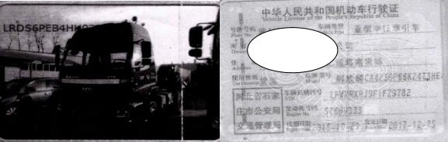
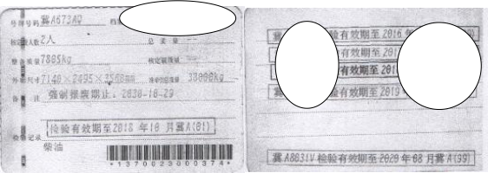
第 1 份： 车挂（要求：检验时间在有效期内）
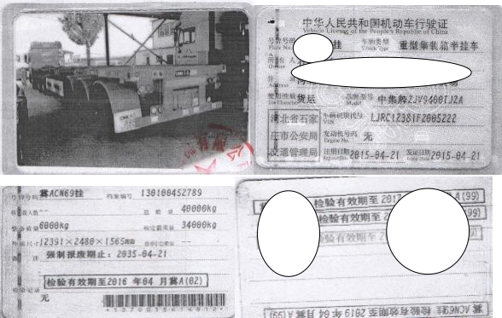

所罗门段特殊情况说明
一、租箱费押金
客户出运的货物是以港口租箱或者购买新箱的形式安排出运 ，每柜的押金 是 30000 元人民币 ，其中需要注意的是退押金的时间 ，是在二程开船后7个工作日内开始安排退费手续。

